NOSTRA SIGNORA di GUADALUPE
La festa della BEATA VERGINE DI GUADALUPE è il 12 DICEMBRE

LA STORIA

Gli Atzechi si insidiarono verso il 1100 d.C. nell’attuale zona del Messico, ove vi fondarono Mexico-Tenochtitlan ( odierna Città del Messico) , che era la “ città del sole”, la città-stato al centro del loro mondo. Edificata sulle acque del lago Texcoco, con lunghi ponti e strade sopraelevate che la collegavano alla terraferma, era certamente la più bella città mai costruita dagli indigeni in America. Alla sua vista i conquistadores spagnoli, sbarcati sulle coste dello Yucatàn nel 1519 con alla testa Hernàn Cortes, la paragonarono alle favolose dimore incantate descritte nei grandi poemi cavaliereschi.
Quando, dopo un durissimo assedio durato ben ottanta giorni, nell'agosto del 1521 Tenochtitlàn venne conquistata e rasa al suolo, gli Aztechi sopravvissuti al massacro si ritrovarono dispersi non solo fisicamente, ma anche culturalmente: Cortes non era Quetzalcóatl, il serpente piumato, il dio civilizzatore, l'eroe del quale si aspettava il ritorno e la cultura spagnola appariva come qualcosa di lontano ed estraneo.
Dieci anni dopo la caduta di Tenochtitlàn, avvenne però un «fatto» straordinario, che segnò per gli Aztechi l'inizio della rinascita.
Il 9 dicembre 1531 a Juan Diego, un indio da poco convertito al cristianesimo, che si trovava sul Tepeyac, un colle poco fuori la città di México, apparve una «fanciulla». Rivelatasi, in perfetto nàhuatl ( la lingua locale ), come la «Sempre Vergine Santa Maria», essa chiese all'indio di recarsi al vescovado e manifestare a Juan de Zumàrraga, un francescano da poco nominato primo vescovo della città, il suo desiderio di far erigere un tempio dal quale potesse aiutare e proteggere tutto il popolo. Juan Diego rispose prontamente al comando della Vergine e non si scoraggiò quando il vescovo si dimostrò incredulo e chiese un « segno » che confermasse la veridicità del suo racconto
La Vergine, allora, dopo aver rassicurato l'indio sulla guarigione di Juan Bernardino, un suo zio morente, gli chiese di recarsi in cima al Tepeyac per raccogliere, in quel gelido inverno, delle rose. Con questi fiori miracolosi, gelosamente custoditi nel suo mantello, Juan Diego si presentò nuovamente al vescovo: e quando volle mostrargli il «segno» miracoloso, sulla sua tilma si impresse l'Immagine della Vergine. Era il 12 dicembre 1531. L'apparizione di Guadalupe è stata riconosciuta dalla Chiesa cattolica e Juan Diego è stato proclamato santo da papa Giovanni Paolo II il 31 luglio 2002.

.
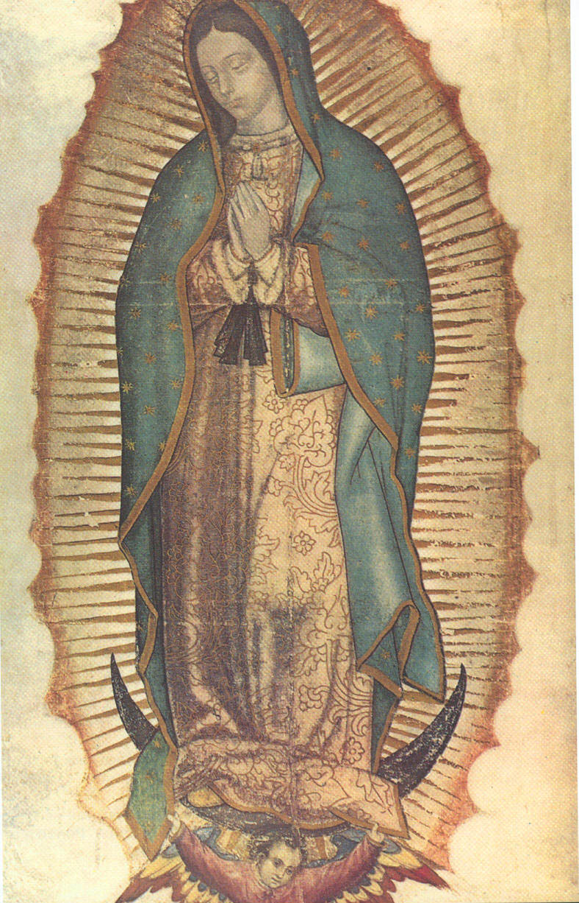

Maria, segno di unione tra le due culture: Azteca e Spagnola
Secondo la devozione popolare, la Vergine morena di Guadalupe è dunque il «ritratto» della Madre di Dio. Riconosciuta come tale dal vescovo Juan de Zumàrraga, attorno ad essa il popolo e la cultura degli Aztechi ritrovarono l'unità e l'identità tragicamente smarrite appena dieci anni prima.
Al tempo stesso l'Immagine rassicurava gli spagnoli, la cui preoccupazione maggiore era quella di combattere il persistere dell'idolatria: l'Apparizione messicana richiamava il culto della Madonna di Guadalupe d'Estremadura, la patria di Cortes, ove la Vergine, secondo la tradizione, era apparsa miracolosamente a un pastore di Càceres nel 1330, lasciando un'Immagine dal volto molto simile a quello della Vergine del Tepeyac.
Si trattava, insomma, di un'Immagine totalmente india e totalmente spagnola. Due popoli e due mondi così distanti culturalmente e politicamente (nel nostro mondo attuale, pur così diviso, non abbiamo neppure un'idea di quanto grande fosse tale distanza!) hanno trovato nell'Immagine di Guadalupe la sintesi meravigliosa e definitiva da cui è scaturita l'America Latina di oggi.

UNA RAPIDA “ LETTURA” DELL’IMMAGINE
Il mantello ( tilma o ayate ) è formato da due teli di fibra di cactus ( che normalmente si decompone nel tempo ) cuciti insieme con un filo sottile; era il mantello dei poveri. L’immagine completa di Nostra Signora di Guadalupe misura cm 170 x 104.
la figura di Maria: è alta 143 cm., quasi a grandezza naturale, e rappresenta una giovane donna dall'età approssimativa di 18/20 anni L 'immagine non si presenta di fronte, ma a tre quarti profilo
Non è un dipinto: non esistono ed esistevano coloranti vegetali, animali o minerali simili;
l’immagine si vede perfettamente anche a rovescio ( i colori sembrano incorporati dai fili della tela.). Parrebbe una mescolanza di

quattro tecniche : olio ( per mani e volto); tempera ( tunica rosa, angelo e nubi rossastre ), acquerello ( manto ), affresco ( fondo bianco ) . Nessun pittore però nel 1500-1600 usava mescolare tali tecniche.
Nel 1979 la tela fu sottoposta allo studio a raggi infrarossi. Ne risulta che l’oro che è presente nei raggi solari, in alcune stelle e nel bordo del manto, è stato aggiunto dall’uomo ( infatti si sta deteriorando ) .
Il volto esprime un misto di due culture: indio e spagnolo.
E’ un viso comune oggi in Messico, ma non lo era al tempo delle apparizioni. Allora, nei primi tempi della conquista, c'erano in giro numerosi bambini meticci abbandonati, figli di spagnoli e donne indigene, disprezzati da tutti perché non appartenenti ad alcuna etnia riconosciuta. che trasmette dolcezza, amabilità unita a una grande forza. Il messaggio è chiaro: essere meticcio non è un’umiliazione ma un segno di comunione, così come, nel campo religioso, è auspicato l' adattamento del Cristianesimo alla cultura indigena
Il volto è ovale, in attitudine di profonda orazione, La carnagione scura ( morena ) si nota stando ad una distanza superiore al metro e mezzo ( da vicino si vede più chiara ). La cucitura centrale non disturba la faccia, perché questa è piegata sulla sua destra (un gesto che per gli indigeni significa che c'è un essere superiore da riverire).
i capelli: porta i capelli sciolti e suddivisi al centro della testa. Per gli Aztechi era il segnale di una donna glorificata dalla prossima
maternità.
le mani: sono giunte, in segno di preghiera. La destra è più bianca e stilizzata, la sinistra è più scura e meglio definita: potrebbe
significare l'unione delle due razze.
Il ginocchio sinistro alzato leggermente da l'impressione che stia per fare un passo avanti: per la mentalità india è un passo di danza, e questa, per loro, era la forma più alta di riverenza a Dio, la preghiera più efficace. In più. questo movimento e con il ventre più illuminato del resto del corpo, sembra uscire dalla nebbia: per gli indigeni era il chiaro segno della venuta di Dio che arrivava sempre "tra le nubi e le nebbie".
E’ incinta (lo dicono anche le due fasce nere cadenti dalla cintura rialzata appena sotto il petto: simbolo di una maternità incipiente per le donne azteche) e la luce che proviene anche dal ventre stesso: Lei è la Madre del Nuovo Sole, Cristo Gesù. È anche la Regina del Cosmo perché porta su di sé i colori dei 4 punti cardinali: il rosso (la tunica) per 1' Oriente, il nero (la fascia) per il Nord, il bianco ( le estremità della tunica) per l'Ovest e l' azzurro (il manto) per il Sud.
Il manto è azzurro-celeste, tendente al verde. Per gli Atzechi l’azzurro era il colore del cielo, sede di Dio, il verde era il colore della giada, una pietra che per loro aveva valore superiore all’oro e della terra con la sua fertilità. Solo il re e la divinità, secondo gli Aztechi, potevano portare questi due colori insieme.
La posizione delle stelle sul manto riproduce esattamente il cielo nel solstizio d’inverno del 1531. Il solstizio d'inverno indica un momento dell’anno importantissimo per un popolo che si chiamava "Popolo del Sole"
il sole, la luna e le stelle: Maria appare sopra il sole, i cui raggi l'avvolgono da ogni parte, con la luna sotto i piedi e sul manto le stelle. Appare unendo il maschile (sole) e il femminile. Sole e luna erano le grandi divinità degli Aztechi: Maria li riassume entrambi in sé. – Inoltre Maria sta al centro della luna. Non è casuale che la radice della parola Messico, in nàhuatl "Metz-xic-co" significa "nel centro della luna". È pure il simbolo di fecondità, di vita perché essa segna i cicli fertili della donna e della terra.
la tunica: ha il colore del dio supremo azteco, il dio della vita, il colore rosso pallido, che è anche il colore dell'Oriente, da dove nasce ogni mattino il sole dopo aver superato i rischi mortali della notte. È anche il colore del sangue, offerto per mantenere vivo il sole. Si è anche scoperto che, applicando una carta topografica del Messico centrale sulla veste della Vergine, le montagne, i fiumi ed i laghi principali coincidono con l’ornamentazione della veste medesima.
gli occhi: il fenomeno più sorprendente riguarda le scoperte fatte, dal 1929 ad oggi, nelle pupille di Maria. Le ultime le dobbiamo a José Aste Tonsmann che, attraverso le elaborazioni del computer e la tecnica digitale, dopo vent'anni di lavoro e ricerche, è riuscito ad evidenziare la presenza di una serie di figure umane in entrambi gli occhi della Vergine. Sembra quasi un'istantanea scattata ai testimoni del miracolo, al momento dell'apparizione dell'immagine della Madonna sul mantello di Juan Diego. Le persone appaiono, con diverse proporzioni, sia nell'occhio destro che nell'occhio sinistro della Vergine. Nonostante siano microscopiche, le immagini risultano dettagliate. I personaggi scoperti appartengono a due scene distinte. Nella prima scena sono raffigurate le persone che la Madonna vede poco prima che la sua immagine rimanga impressa sul mantello. Sono: il Vescovo Juan de Zumàrraga, il suo servo indio e la sua schiava nera, il traduttore Juan Gonzalez, un dignitario spagnolo e lo stesso Juan Diego mentre lascia cadere dal suo mantello le rose. Le rose, però, non compaiono negli occhi della Vergine e Tonsmann suggerisce che potrebbero essersi trasformate nei personaggi protagonisti della seconda scena, che rappresenta una famiglia azteca composta da padre, madre, nonni e tre bambini.
Infine, gli occhi guardano di sbieco: per gli Aztechi era lo sguardo di chi "pensa a quel che si guarda", dando al soggetto tutta la propria attenzione.
i fiori sulla tunica: sono i fiori del Tepeyac, la collina dove si venerava Tonantzin, la dea madre o meglio la Dio/Madre. Tra questi fiori ce n'è uno in particolare, appena sotto la cintura, che attira l'attenzione degli indigeni: il gelsomino messicano (Philadelphus Mexicanus), il Nahui Ollin, è il massimo simbolo nàhuatl e rappresenta la presenza di Dio, la pienezza, il centro dello spazio e del tempo. È il simbolo del cammino degli uomini che convergono nel cerchio centrale, il cammino degli dei. Questo simbolo fondamentale si trova sul ventre di Maria, quasi a voler dire: Colui che Ella ha in gestazione e che da Lei nascerà è l'incontro tra Dio e gli uomini, Gesù.
la croce cristiana: al centro della chiusura della tunica, sotto il collo di Maria, c'è la croce cristiana, come a voler dire: inserita nella cultura azteca, Lei continua ad essere la Madre del Figlio crocifisso per la nostra liberazione.
l'angelo: che trasporta la Guadalupe, ricorda l'origine divina di tutta l'apparizione. Ogni nuova era del calendario azteca veniva infatti introdotta da un messaggero celeste. Le sue ali, simili a quelle dell'aquila, sono a triplice colore, come quelle di un uccello che vive ai tropici messicani (tzinitzcan): agli occhi degli indigeni richiamano le piume del "Serpente piumato", Quetzalcòatl
La faccia dell'angelo non è quella sorridente dei paffuti angioletti europei, è quella di un giovane indigeno, serio e severo: agli indigeni ricorda Tepochtli, il più diabolico degli dei messicani e nemico giurato di Quetzalcòatl, che è costretto a servire la Madre di Dio
.


